智能运维AI助手文档cobot
茹江荻 2026.6.29更新

一、知识库构建
基于RAG技术构建、大储领域文档知识沉淀

1.两类知识库
概念性知识是指事物本质、定义、分类及其内在逻辑关系的静态结构化表征，通常表述为“是什么”、“为什么”，对应可以回答的问题有“介质强度实验按照哪些步骤进行？”、“耐湿热实验有哪些步骤?”等简单问答；
而程序性知识则表征任务执行的时序步骤、因果逻辑链及状态转移规则，用于构建推理的动态路径，通常表述为“怎么做”，对应可以回答的问题为“在磷酸铁锂-石墨电池包中，电池串联，某电芯放电全程偏低，充电<80%SOC偏高，>80%SOC正常。且该电芯的内阻偏大。该电池是什么故障？”等复杂问题。

（1）程序性知识的构建格式
程序性知识库能在储能ai运维助手的planning阶段提供有效的数据支撑，经实验表明，该阶段的效果决定整个回答大方向的正确性，因此程序性知识库的构建在整个项目中极为重要。
而程序性知识库需要通过"问题+思路+答案"类型的数据进行构建，其中思路指的是应该通过哪几个步骤去解决这个问题，其应该满足如下要求：

1）“思路”的格式应为“Step1：……；Step2:……；Step3:……；……”，其中“……“对应每一步的思路，即这一步应该思考/解决/排除什么问题。
2）“思路”的步骤数应尽可能地少，比如若Step1和Step2可以合在一起，则进行合并，步骤冗余会拉长模型的无效推理流程。
3）“思路”的每一步的思路应详细且严谨，符合专业的表述。

例子1：
问题：在磷酸铁锂-石墨电池包中，电池串联，某电芯充电过程全程最低，电压放电过程由最高变化到最低，放电>20%SOC最高，<20%SOC电压最低，放电后的静置过程中电压也是最低，但充电后静置过程中电压排名会升高。此外，该电池的阻抗在整个电池包中最小，其阻抗值波动性最大。该电芯可能发生了什么故障？
思路：Step1：解析静置阶段的电压相对变化特征，阐明充电静置时因内阻低导致弛豫过程更快、相比正常电芯电压下降更慢从而出现相对“上升”的机理，以及放电静置时因弛豫效应与自放电效应竞争导致的电压升降动态平衡现象；Step2：解析放电阶段不同SOC区间的电压表现机理，论证SOC>20%平台区因内短路降低等效阻抗、减小压降从而导致电压最高，以及SOC<20%陡峭区因电压受SOC支配、阻抗影响减弱及自放电导致真实SOC偏低从而表现为电压正常的逻辑。
答案：电池疑似微内短路。

例子2：
问题：在磷酸铁锂-石墨电池包中，电池串联，某电芯放电全程偏低，充电<80%SOC偏高，>80%SOC正常。且该电芯的内阻偏大。该电池是什么故障？
思路：Step1：解析充电阶段不同SOC区间的电压表现，阐明<80%SOC时因高内阻导致电压偏高，而在充电末期因内短路支路消耗电量致使SOC变化变慢、OCV偏低，该效应与高内阻引起的电压升高相互抵消，从而导致端电压表现正常的机理；Step2：解析放电阶段电压表现，论证高内阻和微内短路共同作用导致放电电压偏低的机理。
答案：该电芯可能是内阻高和微内短路耦合的故障。
（2）概念性知识的构建格式
概念性知识库在储能ai运维助手的后续supervisor subgraph阶段被反复检索，经实验表名，该阶段的效果决定整个回答细节的合理性，也较为重要。
而概念性知识库需要通过“问题+答案”类型的数据进行构建，其中答案是指对应这个问题的最终回答，而不需要解题思路。比如
例子1：
问题：介质强度试验的步骤有哪些？
答案：a) 在不带电的情况下，断开试验样品接地端子、采集端子和通信端子； b) 分别在试验样品的采集端子和接地端子之间，通信端子和接地端子之间，采集端子和供电端子之间、采集端子和通信端子之间、供电端子和通信端子之间，按表4施加工频交流或直流电压，持续时间1 min，并分别每次记录试验后的漏电流。 注：对于出厂试验持续时间为1 s。”

数据库构建流程
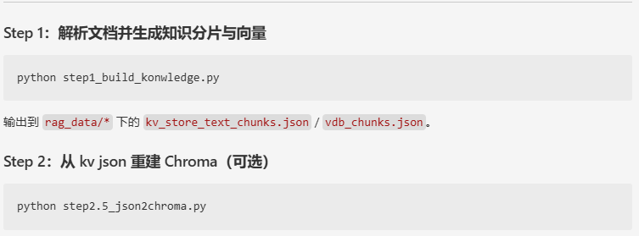

Step1

- 原始文件：知识库构建数据
其中planRAG为程序性，全局RAG为概念性知识库
（h1为按标题分段，newline为按行分段）——pdf ppt doc等格式
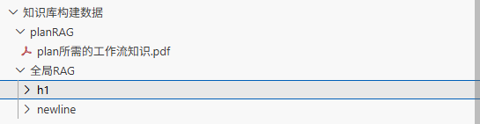
- 统一解析为md文档配套
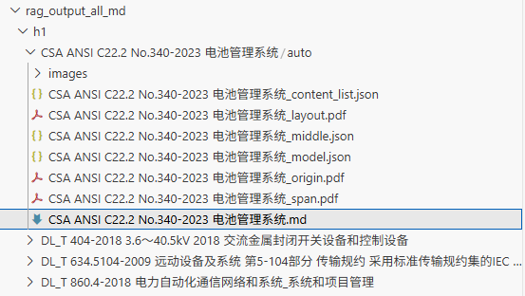
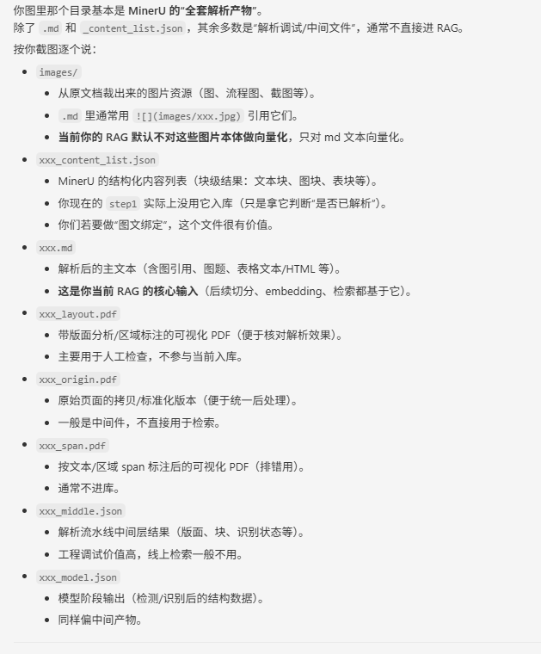
对于解析出来的image:
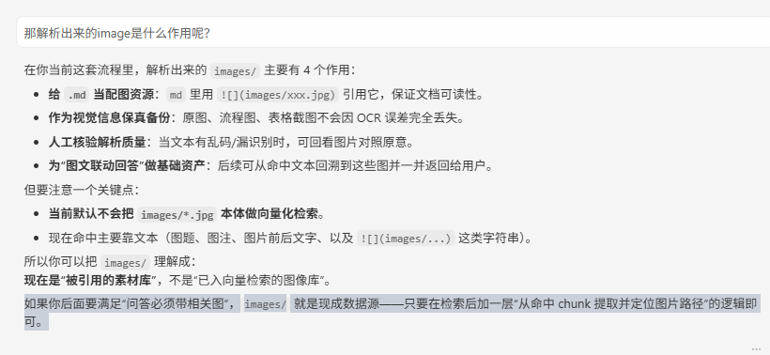

- 按照目录规则切片
- 过滤token过段的片段
- 存入kv_store_text_chunks.json

Step2
（1）使用kv_store_text_chunks.json，并发embedding向量化
（2）写入chroma集合持久化：
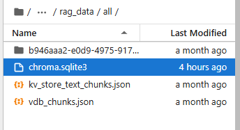
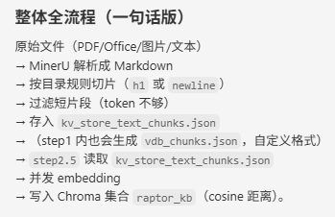

3.结果文档格式要求
（1）所有office\txt\md文档，经过MinerU 转为md配套文档；如果原始为图片——OCR 强制文字识别。

本项目中针对特殊的流程图，进入LLM进行描述后,以文字形式入库
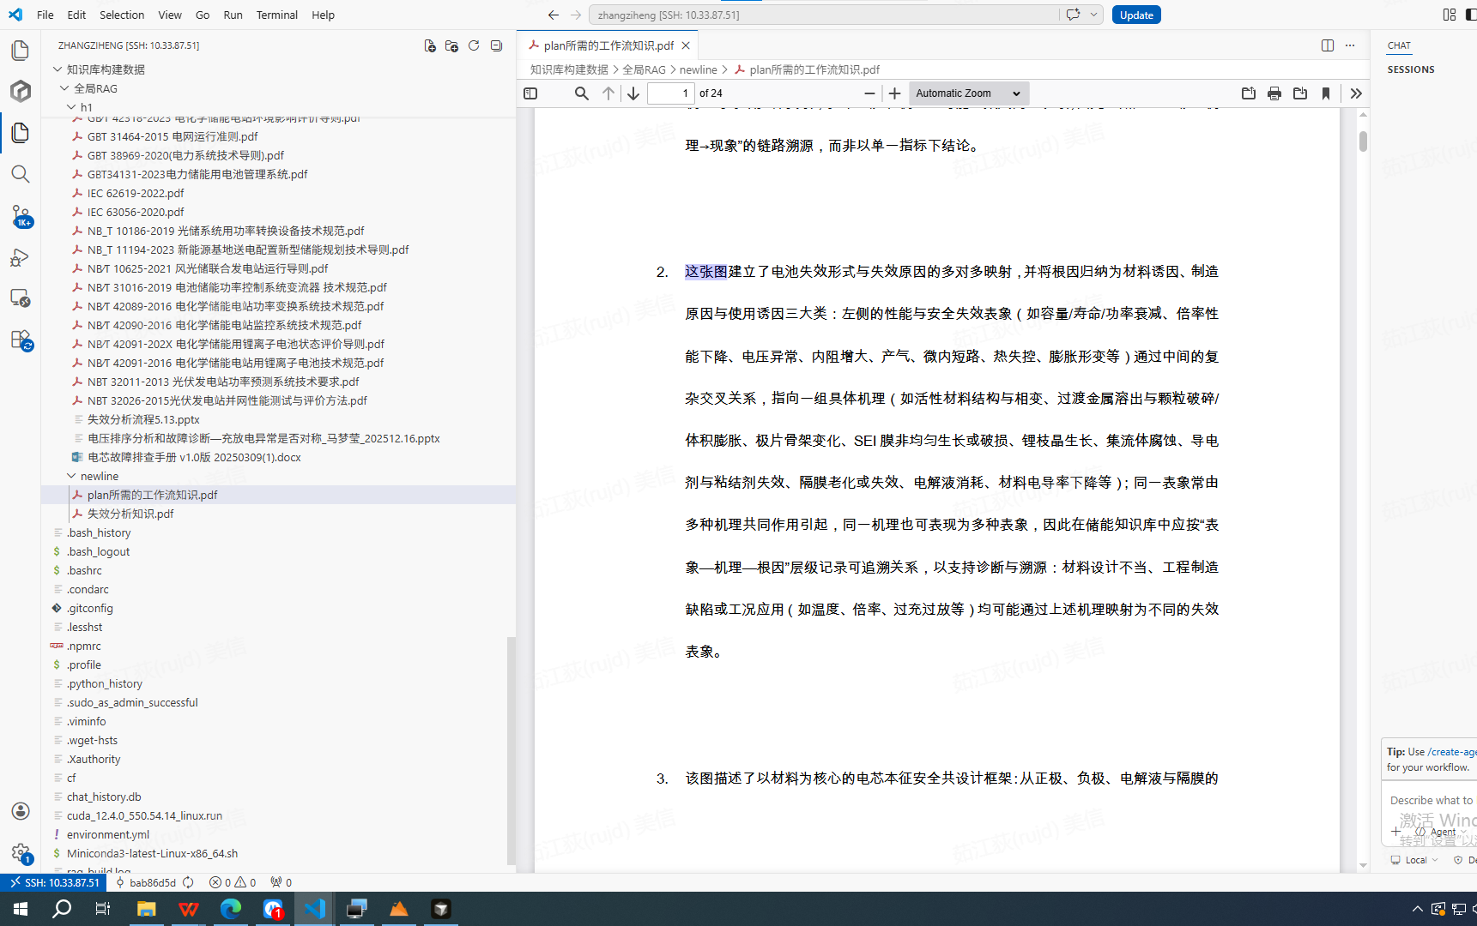
（2）整理出的文档应是纯文本，仅有“问题+思路+答案”（程序性知识）或“问题+答案”（概念性知识），表格和图片不是完整存入知识库中，而是


3）同一组知识的内部，不应有空行，而不同组知识则应用空行区分。
如下述的格式：
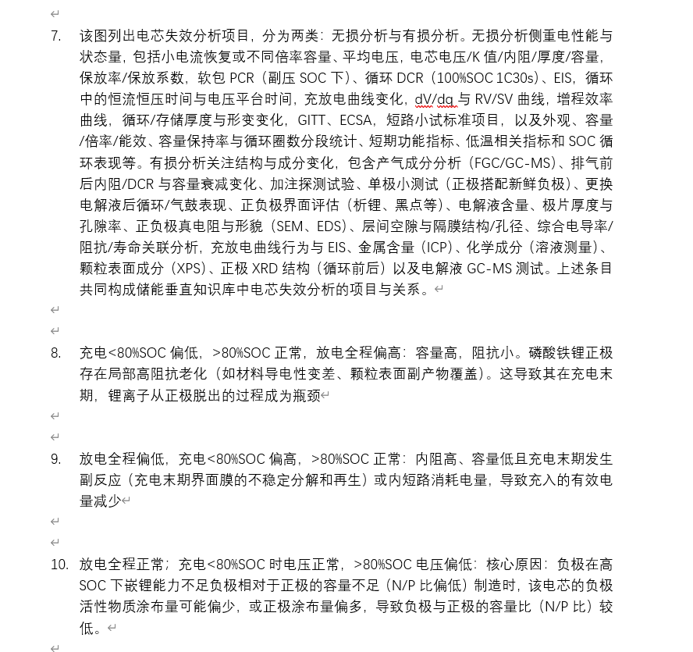

二、系统设计

1. 核心能力
- 两大模式：快速模式（Simple）和深度模式（Deep Research）
  - 六大功能： 深度模式（针对复杂推理问题区分、检索、分析、草稿与最终报告生成）+简单模式（支持简单直答、私有知识库查询作答、数据库查询（设备定位查询、故障钻探、异常预警））
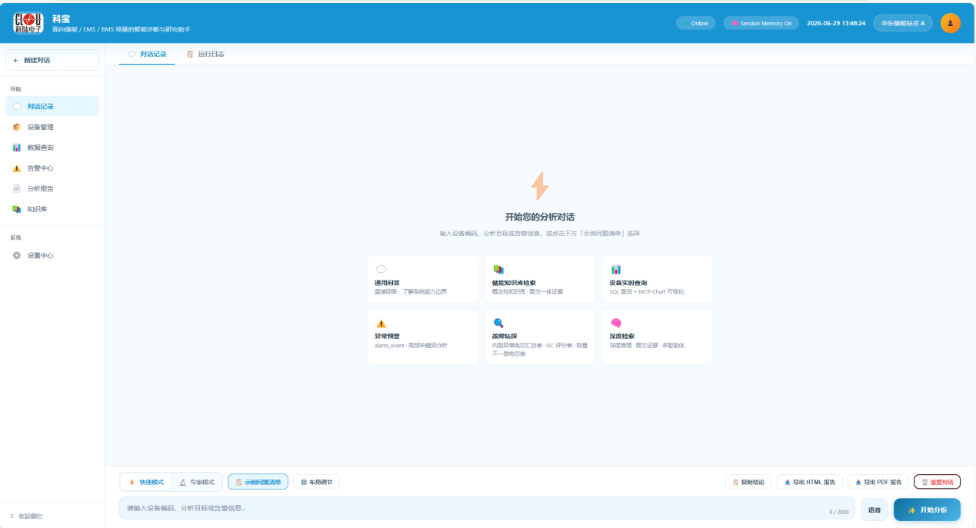
- 可观测性：运行日志、节点事件、节点输出、最终报告均可落盘到 log/。
- 本地知识库：支持 rag_data/all 与 rag_data/plan 双库检索。
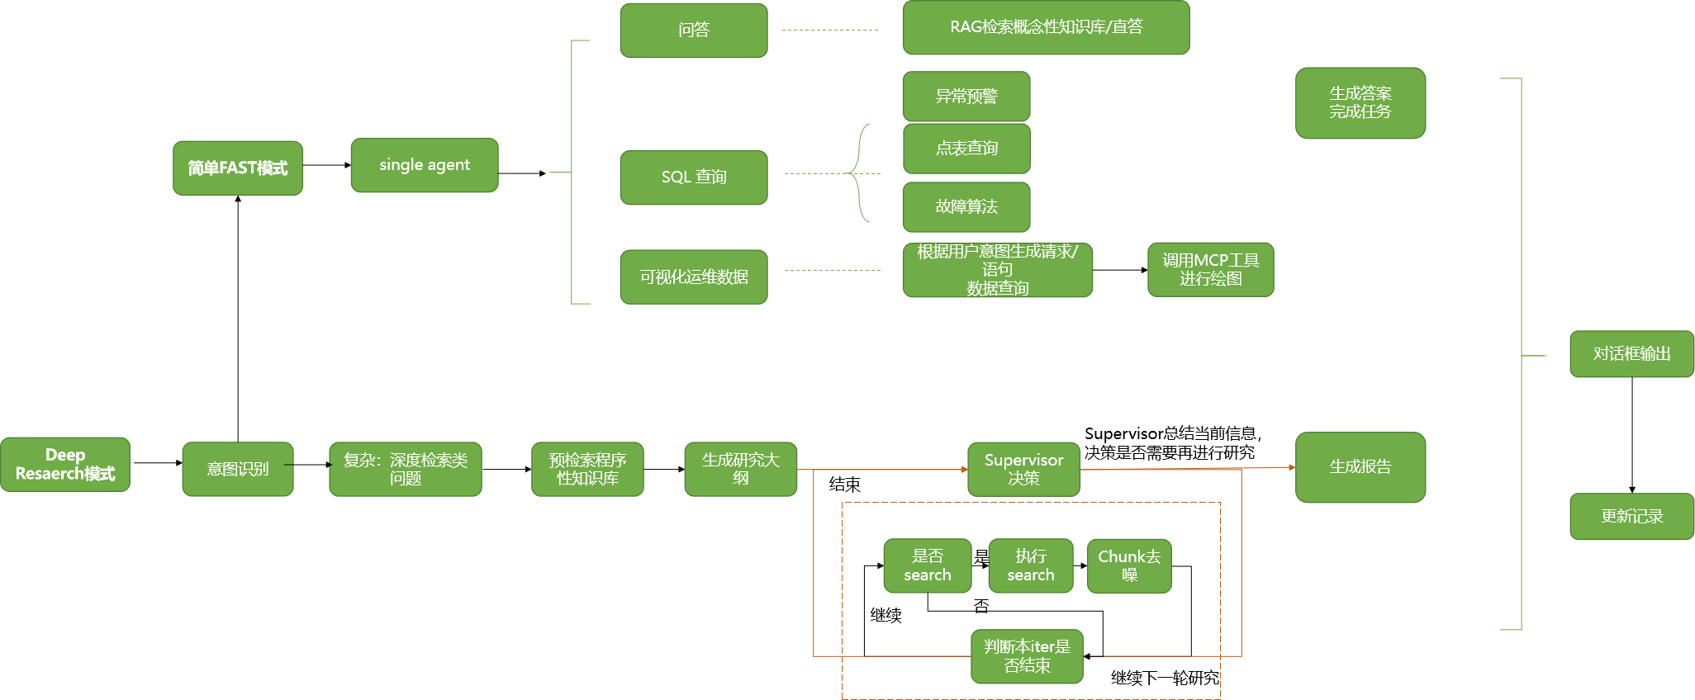

项目结构
Deep_research-main
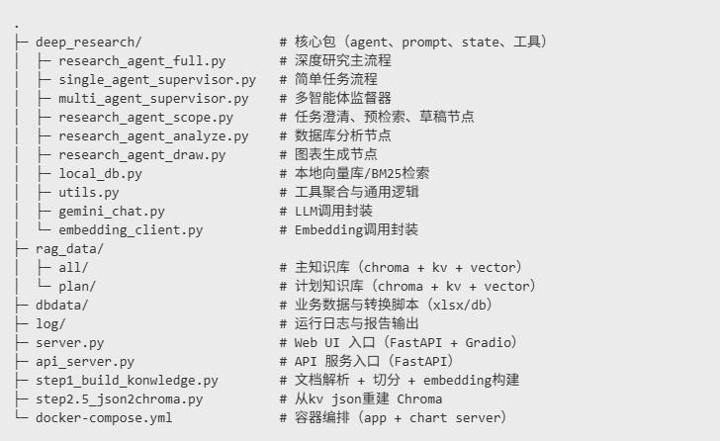

环境配置
- Python 3.11+
- 建议使用虚拟环境（conda 或 venv）
- 如需图表服务（MCP），建议配合 Docker
依赖文件：
- requirements.txt
- environment.yml

配置说明
主要为各类LLM的API、知识库地址

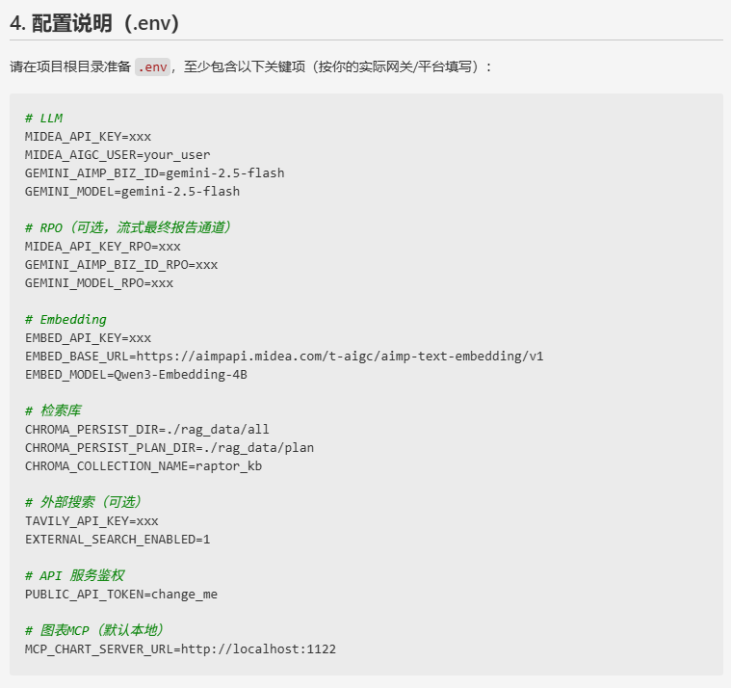

5. 启动方式

5.1 启动 Web UI（临时前端便于调试）
python server.py
默认访问（见控制台输出）：
- http://localhost:50221
- （科陆环境转接为：https://aiops-pre.szclou.com:50221/）

5.2 启动 API 服务（暂不启用，与前端联调有关）
uvicorn api_server:app --host 0.0.0.0 --port 8000
接口示例：
- POST /api/v1/run：提交任务（支持 deep_mode）
- GET /api/v1/runs：查询历史运行
- GET /api/v1/runs/{run_dir}/final_report：获取最终报告
- GET /api/v1/runs/{run_dir}/events：获取节点事件
GET /api/v1/runs/{run_dir}/nodes/{node_name}：获取节点输出

5.3 Docker 一键启动（含图表服务）
docker compose up -d --build
默认包含两个服务：
- deep_research_app（8000）
- mcp_chart_server（1122）
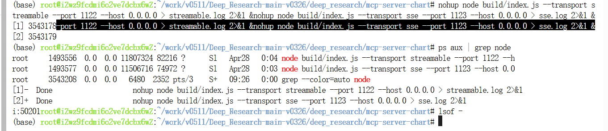

三、前后端联调

1.平台环境
- 在科陆提供平台上实现联调，该平台连接方式为：https://aiops.szclou.com:7443/lab/tree/readme.txt
- 密码aiops_test_135。

2.项目启动
- 环境:conda activate thinkdepth
- 目录：/v0325/Deep_Research-main/
- 启动方式：
运行server.py，启动前端服务后
接口可以在:https://aiops-pre.szclou.com:50221/ 查看

最终结果会汇总在log目录下以时间戳命名的文件夹下，如
Deep_Research-main/log/thinkdepth_run_20251229_091609/final_report.txt即为最终结果

关于后端数据库查询
详见《2_SQL查库链路设计》文档


